**DELO DOMA 29. 5. 20202, PETEK**

**MAT– PONAVLJANJE ZNANJA pred ocenjevanjem, PREVERJANJE**

**ZNANJA PRED OCENJEVANJEM BO V PONEDELJEK 1. 6. 2020,**

**OCENJEVANJE ZNANJA PA 3. 6. 2020.**

**Preglej rešitve nalog, REŠEVAL SI V SREDO, 27. 5. 20202.**

1. Reši enačbe. *(Enačba ima samo eno rešitev.)*

11 + a = 16 b – 13 = 16 x ∙ 9 = 36 56 : y = 7

a = **5** b = **29** x = **4** y = **8**

2. Reši neenačbi*. (Neenačba ima najmanj eno rešitev.)*

a > 5 c ∙ 6 < 27

**a = 6, a = 7, a = 8 … c = 0, c = 1, c = 2, c = 3, c = 4**

3. Napiši nekaj štirimestnih števil, ki imajo enako število T in E.

Veliko možnih rešitev, npr.: 2042, 7987, 5555, 9309 …

4. Napiši nekaj štirimestnih števil, ki imajo tisočice enake 1 in desetice enake 6.

Veliko možnih rešitev, npr.: 1265, 1867, 1363, 1565, 1969, 1666 …

5. Neža je pisala domačo nalogo. Sestrična ji je nekaj števk zbrisala. Napiši manjkajoče števke.



6. Od naslednika števila 4999 pisno odštej predhodnik števila 569.

Naslednik števila 4999 je 5000. 5000 - 568 = 4432

Predhodnik števila 569 je 568.

Katero število dobiš? Dobim 4432.

7. V tekmovanju v skoku v višino za ženske je zmagovalka skočila

2 m 1 cm, druga pa 1 m 98 cm.

Koliko više od drugouvrščene je skočila zmagovalka?

201 cm – 198 cm = 3 cm

Zmagovalka je skočila 3 cm višje.

8. V skoku s palico za moške je zmagovalec skočil 6 m, drugi pa z osebnim rekordom 5 m 85 cm. Za koliko bi moral drugouvrščeni izboljšati svoj rezultat, da bi delil prvo mesto?

600 cm – 585 cm = 15 cm ali 585 cm + 15 cm = 600 cm

Drugi bi moral izboljšati rezultat za 15 cm.

DANES BOŠ PONOVNO PONOVIL ZNANJE, V NASLEDNJI URI MATEMATIKE PA BOŠ REŠEVAL NALOGE ZA PREVERJANJE ZNANJA PRED OCENJEVANJEM.

V zvezek s kvadratki napiši VAJA in današnji datum. Naloge prepiši in reši.

1. Izračunaj in naredi preizkus.

16 : 9 =

23 : 4 =

53 : 8 =

71 : 9 =

25 : 6 =

46 : 7 =

2. Števila zaokroži na desetice in stotice.

|  |  |  |
| --- | --- | --- |
| Število | Zaokroženo na desetice | Zaokroženo na stotice |
| 145 |  |  |
| 2099 |  |  |
| 3338 |  |  |
| 4999 |  |  |
| 5403 |  |  |
| 6596 |  |  |

3. Meta je naredila 7 verižic, vsako s 100 biseri, Sara pa 6 verižic, vsako s 100

biseri, in eno verižico s 124 biseri.

Koliko biserov je porabila Meta?

Koliko biserov je porabila Sara?

Katera je porabila več biserov? Koliko več? Koliko več?

4. V zvezek napiši le rešitev.



5. Naloga:



**SLO – Z OČMI IN S KLJUNOM**

**V učni enoti *Z očmi in s kljunom* boš uril pravilno rabo predlogov s in z.**

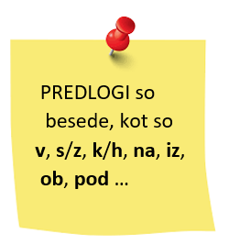

**Odpri DZ na strani 78 in 79.**

**1. naloga:**

Preberi povedi. **Pozoren bodi na besedi v okvirčkih** (to sta besedi z eno črko, in sicer predlog *s* in predlog *z*).

Pišemo narazen:

z majhnimi s perjem

Pri branju pa beremo vezano z naslednjo besedo:

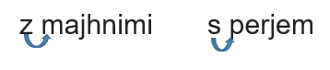

**VAJA: Kateri predlog je pravi?**

**Pomagaš si lahko tako, da besedo izgovoriš najprej z enim, nato še z drugim predlogom in prisluhneš, kako se sliši z besedo.**



**V pomoč ti je lahko tudi poved Ta SuHi ŠKaFeC PuŠČa.**

**Če izpustimo vse samoglasnike v povedi (a, e, i, u), ostanejo črke**

**T, S, H, Š, K, F, C, P in Č. Pred besedami, ki se začnejo na te črke, pišemo s.**

**Pred vsemi drugimi pa predlog z.**



**Nadaljuj z reševanjem nalog. Reši še 2., 3 in 4. nalogo.**

**Na koncu si preglej rešene naloge:**

[**https://www.devetletka.net/index.php?r=downloadMaterial&id=1035&file=1**](https://www.devetletka.net/index.php?r=downloadMaterial&id=1035&file=1)

**DRU – RAZVOJ MESTA - POSTOJNA**

**Postojna ni bila vedno taka, kot jo lahko vidimo danes. Skoči čas, skozi zgodovino, se je spreminjala.**

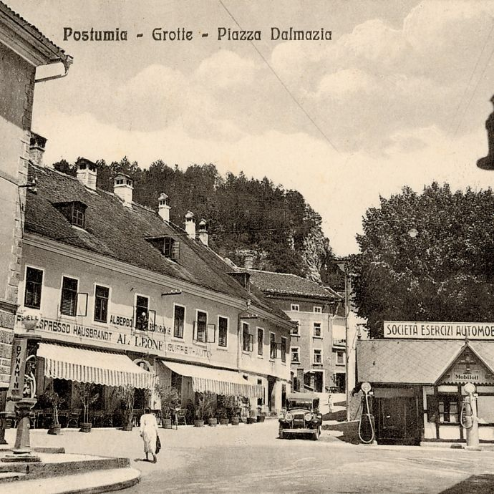

Kako so gradili stari del našega mesta? Ali mogoče veš, kako se imenuje najstarejši del Postojne?

Postojna ni bila vedno mesto, najprej je bila le trg in šele kasneje, leta 1909, je dobila mestne pravice in postala mesto.

**Danes boš izvedel nekaj o najstarejšem delu Postojne – Majlontu.** Pozorno večkrat preberi spodnje besedilo in si oglej fotografije.

**POSTOJNA - STARI DEL MESTA MAJLONT**

**Našemu mestu daje pomen ugodna zemljepisna lega, saj leži na ozemlju, preko katerega potekajo pomembne poti.**

**Postojna ima podobo tipičnega obcestnega naselja. Hiše so razporejene levo in desno ob 'cesarski cesti' (cesta Dunaj – Trst) ter pod Sovičem, kjer so hiše nanizane gručasto.**

**Hiše so majhne in se stikajo druga v drugo. Na ta način so skušali kar največ prostora prihraniti za vrtove in ostala gospodarska poslopja.**

**Mesta se je dolgo držal vaški značaj. Tega izgublja s poimenovanjem ulic v času med obema vojnama.**

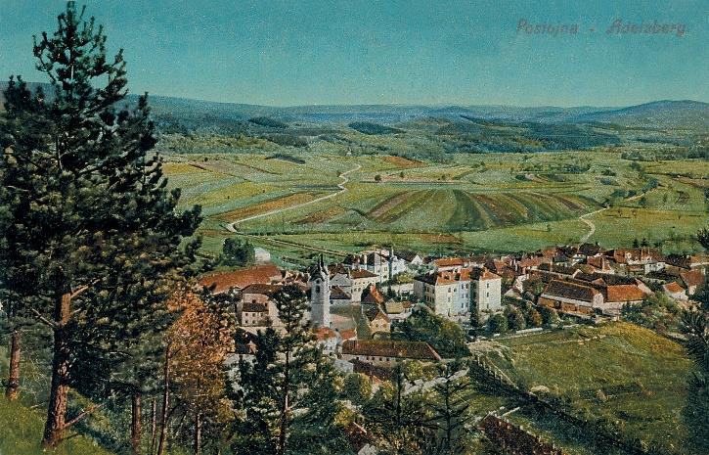

**Postojna nekoč – Majlont.**

**Bodi pozoren, kako so razporejene hiše in za kaj so uporabljali preostali del mesta (njive).**

**Okrog Soviča pa so hiše nanizane v gručo, gručasto naselje.**

***Majlont, najstarejši del mesta***

***danes.***

**Najprej so gradili lesene hiše. Strehe so bile strme, krite s slamo. Zaradi pogostih požarov, so hiše večkrat prezidali. Po vsaki obnovi je bila vidna razlika v gradnji hiš. Začeli so zidati nadstropne, celo dvonadstropne hiše. Strehe so bolj položne in krite z opeko.**

**Tip hiše bi lahko bil notranjski: zidane iz kamna, večinoma enonadstropne, manj je pritličnih, omet iz belega apna. Debeli zidovi so pozimi zadrževali toploto ognjišča, poleti pa prijetno hladili notranjost.**

**Vhodna vrata so obokana, nad njimi je portal z letnico izdelave ali hišno številko. Srednje velika okna so dvokrilna.**

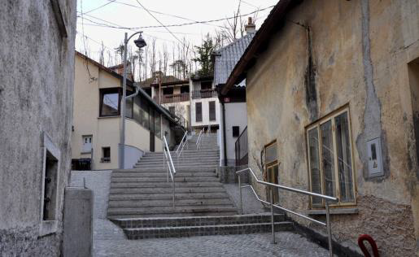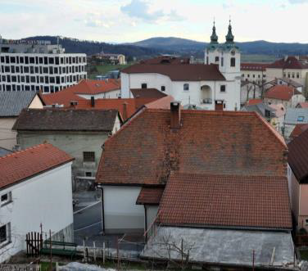

Majlont je **staro mestno jedro Postojne,**ki leži pod hribom Sovič. Prepoznaven je po ozkih ulicah in strnjeni pozidavi.

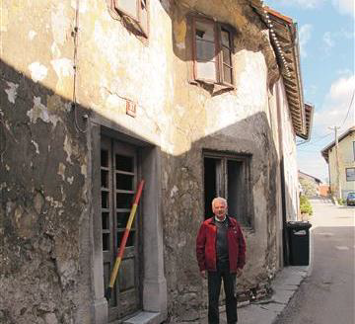 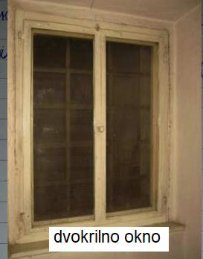

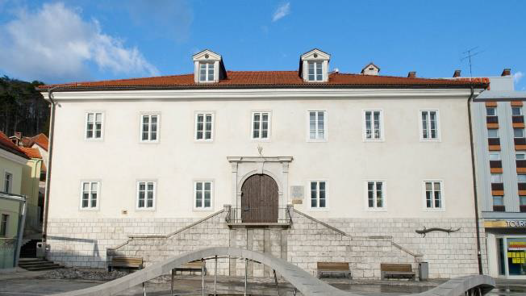

***Ali ste vedeli?***

..*.da sega po ustnem izročilu izvor imena Majlont v 19. stoletje, ko je Avstrija začela graditi Južno železnico (povezava Dunaj - Trst)?*

*Med gradnjo se je v Postojno priselilo veliko italijanskih delavcev iz Milana (Italija), ki so začeli stari del mesta imenovati Milano ali po slovensko – moja dežela (moja zemlja).*

*Nemci, ki so živeli zraven, pa so Milano prevedli v nemški jezik. Tako je nastal izraz Majland, ki se je v nekaterih različicah obdržal do danes.*

*Večina domačinov uporablja namesto izraza Majland raje Majlond, drugi pa govorijo o njem kot o Majlontu.*



Odpri zvezek DRU, kjer sta obe strani prazni.

Napiši naslov **Kako so gradili stari del mesta**

Narisal boš, kako se je spreminjala podoba starega dela mesta.

Prostor v zvezku razdeli na 5 polj. Polja so lahko različnih oblik, skupaj pa zapolnijo obe strani v zvezku.

**Nariši in pobarvaj po tem zaporedju: (POMAGAŠ SI LAHKO S SPODNJIMI FOTOGRAFIJAMI )**

1. polje: lesena hiša, strma streha, slama, majhna okna.

2. polje: več takšnih hiš tesno skupaj in požar.

3. polje: zidanje kamnitih hiš (višje hiše, bel omet, položne strehe, opeka, okna).

4. polje: **vhodna vrata** (obokana, nad njimi letnica izdelave)

5. Majlont danes (lahko kot pogled z vrha Soviča)

Fotografiraj, kar si ustvaril in mi pošlji.

Lahko si pogledaš zelo zanimiv in poučen DOKUMENTARNI FILM DEDIŠČINA FURMANSTVA: <http://www.visit-postojna.si/si/postojna/zgodovina>

**V njem boš izvedel in videl veliko zanimivih stvari o Postojni, o pomembnih cestah (cesarska cesta), o domačinih, o furmanstvu,…… Zasigurno boš med njimi prepoznal tudi kakšnega domačina.**

Ste že slišali za**furmane in furmanstvo**?

Pravim Postojnčanom še danes pravijo, da so furmani, razlog za to pa tiči v zgodovinskem dogajanju. Razmah te obrti, torej furmanstva (prevozništva), je bil namreč za Postojno zaradi lege ob prometni in trgovski poti ([**Jamborna cesta**](http://www.visit-postojna.si/si/files/default/OE_Turizem/Dokumenti/Jamborna_cesta_Slo.pdf)), ki je povezovala Kranjsko z Jadranom in Furlanijo, izjemno pomemben. Kasneje se poleg cestne povezave vzpostavi še železniška povezava in tako v 19. stoletju v Postojno pripelje prvi vlak. Izgradnja južne železnice in prihod vlaka postopoma povzroči propad furmanstva, vendar zgolj kot dejavnosti, saj se furmanstvo še danes pretaka v toplini src Postojnčanov. Domačini spomin na furmanske čase obujajo vsako leto s [**Furmanskim praznikom**](http://www.visit-postojna.si/si/prireditve-in-dogodki-v-postojni/tradicionalne-prireditve-v-postojni/furmanski-praznik) v Postojni.

**STARA HIŠA, KRITA S SLAMO**

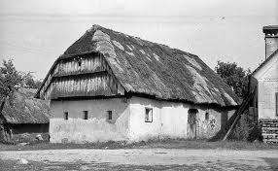

**STARA OBOKANA VHODNA VRATA**

